Проект, 26 юли 2010

МИНИСТЕРСТВО НА РЕГИОНАЛНОТО РАЗВИТИЕ

И БЛАГОУСТРОЙСТВОТО

НАРЕДБА № .......
от ................ 2010 г.
за планирането, изпълнението, контролирането и приемането на аерозаснемане и на резултатите от различни дистанционни методи за сканиране и интерпретиране на земната повърхност

С Ъ Д Ъ Р Ж А Н И Е

Глава първа. ОБЩИ ПОЛОЖЕНИЯ ....................................................................................... 2

Глава втора. РАЗРЕШЕНИЕ ЗА АЕРОЗАСНЕМАНЕ .......................................................... 2
Раздел І. Лицензирани авиокомпании ........................................................................ 2
Раздел ІІ. Разрешение за аерозаснемане ..................................................................... 3
Раздел ІІІ. Документи за издаване на разрешение за аерозаснемане ....................... 3

Глава трета. ТЕХНИЧЕСКИ СРЕДСТВА И МАТЕРИАЛИ ЗА АЕРОЗАСНЕМАНЕ ....... 5
Раздел І. Технически средства за аерозаснемане ....................................................... 5
Раздел ІІ. Материали за аерозаснемане ....................................................................... 8

Глава четвърта. ПЛАНИРАНЕ, ПОДГОТОВКА И ВЪЗЛАГАНЕ НА
АЕРОЗАСНЕМАНЕТО .................................................................................................. 8
Раздел І Планиране на аерозаснемането ..................................................................... 8
Раздел ІІ. Подготовка на аерозаснемането .................................................................. 9
Раздел ІІІ. Възлагане на аерозаснемането ................................................................. 11

Глава пета. ИЗПЪЛНЕНИЕ И МАТЕРИАЛИ ОТ АЕРОЗАСНЕМАНЕТО ....................... 11
Раздел І. Изпълнение на аерозаснемането ................................................................. 11
Раздел ІІ. Материали от аерозаснемането .................................................................. 12
Раздел ІІІ. Изисквания към качеството ....................................................................... 15

Глава шеста. ПРИЕМАНЕ НА АЕРОЗАСНЕМАНЕТО ........................................................ 15

Глава седма. ПЛАНИРАНЕ, ИЗПЪЛНЕНИЕ, КОНТРОЛИРАНЕ И ПРИЕМАНЕ
НА РЕЗУЛТАТИТЕ ОТ ДИСТАНЦИОННИТЕ МЕТОДИ ЗА СКАНИРАНЕ
И ИНТЕРПРЕТИРАНЕ НАЗЕМНАТА ПОВЪРХНОСТ………………………......... 16

ДОПЪЛНИТЕЛНА РАЗПОРЕДБА ........................................................................................... 16

ПРЕХОДНИ И ЗАКЛЮЧИТЕЛНИ РАЗПОРЕДБИ ................................................................ 18

Г л а в а п ъ р в а
ОБЩИ ПОЛОЖЕНИЯ

Чл. 1. (1) Наредбата съдържа основните изисквания за планиране, изпълнение, контролиране и приемане на предназначеното за граждански цели аерозаснемане и на резултатите от различните дистанционни методи за сканиране и интерпретиране на земната повърхност.
(2) В наредбата се определят и:
- условията и редът за получаване на разрешение за аерозаснемане от въздушното пространство над територията на България;
2. критериите, които влияят върху качеството на аерозаснемането;
- основните изисквания към използваните технически средства и материали;
- изискванията към прилаганите процеси и дейности, които имат пряка връзка с аерозаснемането.

Г л а в а в т о р а
РАЗРЕШЕНИЕ ЗА АЕРОЗАСНЕМАНЕ

Раздел І

Лицензирани авиокомпании

Чл. 2. (1) Аерозаснемането се извършва от специализирана авиокомпания, която е лицензирана (сертифицирана) в България или в чужбина за извършване на такава дейност.
(2) Лицензираната в България авиокомпания може да бъде българска, чуждестранна или българска с чуждестранно участие, или чуждестранна с българско участие.
(3) Лицензираната в чужбина авиокомпания трябва да отговаря и на българските изисквания.

Чл. 3. (1) Лицензирането (сертифицирането) на авиокомпаниите за изпълнение на аерозаснемане от въздушното пространство над територията на България се извършва от Главна дирекция “Гражданска въздухоплавателна администрация” към Министерство на транспорта.

(2) Чуждестранният лиценз (сертификат) на авиокомпаниите трябва да бъде потвърден от Главна дирекция “Гражданска въздухоплавателна администрация”.

Раздел ІІ
Разрешение за аерозаснемане

Чл. 4. (1) Разрешението за аерозаснемане на всеки обект се издава от Военногеографската служба към Министерство на отбраната и Държавната агенция “Национална сигурност”.
(2) Авиокомпаниите, лицензирани в България, получават разрешение за аерозаснемане само от Военногеографската служба към МО.
(3) Авиокомпаниите, лицензирани в чужбина, получават разрешение за аерозаснемане от Военногеографската служба към МО и Държавната агенция “Национална сигурност”.

Чл. 5. Искането за получаване на разрешение за аерозаснемане пред органите по чл. 4 се прави от възложителя на аерозаснемането. Към искането се прилагат документите по чл. 7.

Чл. 6. (1) Искането се разглежда в едномесечен срок от постъпването му.
(2) Органите по чл. 4 информират писмено възложителя на аерозаснемането за решението си относно разрешението за аерозаснемане на обекта, като съобщават за ограниченията, ако има такива.
(3) С уведомителното писмо връщат техническото задание за аерозаснемане и схемата на обекта или топографската карта, изпратени от възложителя на аерозаснемането, съгласно чл. 7, с нанесени върху схемата ограничения, ако има такива.
(4) Отказът за издаване на разрешение за аерозаснемане се прави в случай, че в документите по чл. 7 има неверни или непълни данни, или ако за целия обект има ограничение за аерозаснемане.
(5) Отказът подлежи на съдебно обжалване по реда на Административно-процесуалния кодекс.

Раздел ІІІ
Документи за издаване на разрешение за аерозаснемане

Чл. 7. Към искането за издаване на разрешение за аерозаснемане за всеки обект се прилагат следните документи:
1. техническо задание за аерозаснемане;
- схема на обекта или топографска карта.

Чл. 8. (1) Техническото задание за аерозаснемане е основен технологичен документ, който съдържа:
- технически и организационни изисквания към аерозаснемането – възложител и авиокомпания - изпълнител на аерозаснемането, име на обекта, предназначение, вид на крайния продукт, мащаб, площ на обекта и други данни;
2. номенклатура на картните листове в мащаб 1:25 000, в които попада обектът;
3. характеристика на терена;
- параметри на аерозаснемането – вид на аерокамерата, фокусно разстояние на обектива (за аналогова аерокамера), размер на пиксела върху терена (при заснемане с дигитална аерокамера) мащаб на снимките (при заснемане с аналогова аерокамера), надлъжно и напречно препокриване между съседните снимки;
- нормативният документ, в съответствие с който се извършва аерозаснемането;
- забележки - специфични изисквания към организирането и изпълнението на аерозаснемането.
(2) В зависимост от това дали българска или чужда авиокомпания ще изпълнява аерозаснемането техническото задание се съставя на български или на български и английски език. На органите по чл. 4 се изпраща българският текст, а на чуждестранната авиокомпания – английският текст.
(3) Техническото задание за аерозаснемане на български или английски език се съставя по образците в приложения №№ 1 и 2. Означава се датата и се подписва от специалиста, който го е съставил и от неговия ръководител.

Чл. 9. (1) Схемата на обекта или топографската карта е в мащаб
1:25 000 или 1:50 000, зависещ предимно от неговата големина. В приложение № 3 се намира примерна схема на обект.
(2) Схемата на обекта съдържа:
1. възложител на аерозаснемането;
2. авиокомпания - изпълнител на аерозаснемането;
3. наименование на обекта;
4. мащаб на схемата;
5. границите на обекта;

6. очертанията и номенклатурата на картните листове в мащаб 1:25 000, в които попада обекта;
- очертанията и наименованията на населените места, които попадат в обекта;
- схематично представяне на главните пътища и по-големите водни площи и течения, попадащи в обекта;
- хоризонтали с оглед обобщеното характеризиране на теренните форми;
10. легенда;
11. дата и подпис на специалиста, съставил схемата.
(3) Когато към техническото задание за аерозаснемане вместо схема на обекта се прилага топографска карта, на подходящо място върху нея се записва съдържанието по т.т. 1, 2, 3, 5, 10 и 11 от ал. 2.
(4) В зависимост от това дали българска или чужда авиокомпания ще изпълнява аерозаснемането текстовете върху схемата на обекта се съставя на български или английски език.
(5) Органите по чл. 4 означават върху съгласуваната схема на обекта или върху топографската карта районите, за които не разрешават аерозаснемане, ако има такива.

Чл. 10. Възложителят на аерозаснемането изпраща на авиокомпанията - изпълнител на аерозаснемането, копие от одобреното от органите по чл. 4 техническо задание и схема на обекта (или топографска карта), въз основа на които авиокомпанията съставя плана за летене съгласно чл. 25.

Г л а в а т р е т а
ТЕХНИЧЕСКИ СРЕДСТВА И МАТЕРИАЛИ ЗА АЕРОЗАСНЕМАНЕ

Раздел І

Технически средства за аерозаснемане

Чл. 11 Техническите средства за аерозаснемане са:
1. летателен апарат;
- аерокамера;
- фотолабораторна апаратура;
- скенер.

Чл. 12. (1) Летателният апарат за аерозаснемане е самолет.
(2) Самолетът може да бъде специално конструиран за аерозаснемане или самолет с друго предназначение, пригодéн за извършване на аерозаснемане.
(3) Самолетът за аерозаснемане трябва да отговаря на следните изисквания:
- конструкцията му да е съобразена с физико-географските и климатичните условия на района, където се използва;
- да набира бързо височина;
- да има таван съобразно с предназначението на аерозаснемането;
- да може да лети с малка скорост;
- да е стабилен по трите си оси по време на полета;
- да е маневрен с оглед бърза промяна на посоката, скоростта и височината на полета;
- да има място за монтиране и работа на снимачната апаратура (поне две аерокамери) и свързаните с нея спомагателни устройства;
- да има подходящо разположени отвори (люкове) за аерокамерите;
- да има обзаведена тъмна кабина, когато аерозаснемането се извършва с аналогова аерокамера;
10. конструкцията му да осигурява видимост от хоризонта до надира;
11. изгорелите газове от двигателите да не пречат на аерозаснемането;
12. да е снабден със съвременна навигационна и друга апаратура
(приемник за глобална позиционираща система - GPS), осигуряваща
точното изпълнение на плана за летене;
- да има сигурна връзка между летателния състав - пилота, щурмана и бордния фотограф.

Чл. 13. (1) Аерозаснемането може да бъде изпълнено с аналогова (филмова) или с дигитална аерокамера.
(2) Аналоговата аерокамера трябва да отговаря на следните изисквания:
- метрична аерофотокамера с минимален формат на кадъра 23 х 23 cm;
- обектив с високи геометрични качества:
- минимална разделителна способност 40 линии / mm;
- минимална светлосила 1:5,6;
- максимална радиална дисторзия ±5 μm; при използване на
филтри ±10 μm;
- надеждно действащ затвор: продължителност на експонацията от 1/100
до 1/1000 s;
4. компенсатор за изместването на образа (Forward Motion Compensation - FMC) по време на експонацията;

- максимален цикъл 2 s;
- равнинност на всмукателната (изравнителната, притискателната) плоча в границите на ± 8µm;
- максимален диаметър на кръгчето или дебелината на щрихите, дефиниращи рамковите марки 0,1 mm;
- работа при различни атмосферни условия високо над земната повърхност;
- независимост от вибрациите на самолета.
(3) Дигиталната аерокамера трябва да отговаря на следните изисквания:
- голямоформатна или средноформатна метрична аерокамера;
- линеен или матричен CCD сензор;
- максимален размер на пиксела 12 μm;
- минимална светлосила 1:5,6;
- минимална радиометрична разделителна способност 16 bits;
- панхроматичен и цветен образ;
- други изисквания – като тази в ал. 2, т.т. 4, 5, 8 и 9.
(4) Последното калибриране на аерокамерата трябва да е извършено
максимум една година преди изпълнение на аерозаснемането; институцията, извършила калибрирането, издава сертификат (паспорт).

Чл. 14. Фотолабораторната апаратура трябва да включва:
- автоматичен (компютърно контролиран) процесор за проявяване на цветен негативен или обратим аерофилм;
- копирен апарат за изработване на контактни фотокопия и диапозитиви.

Чл. 15. Скенерът трябва да отговаря на следните изисквания:
- плосък фотограметричен скенер;
- сензор – камера, трилинеен CCD или трилинеен масив;
- максимален начален размер на пиксела 10 μm, нарастващ непрекъснато или през кратни интервали;
- радиометричен обхват от 0,1 до 4 D;
- сканиране на цветен негативен или обратим аерофилм или диапозитиви;
- сканиране на форматен филм (планфилм) или ролфилм.

Раздел ІІ

Материали за аерозаснемане

Чл. 16. (1) Материалите, които се използват при аерозаснемането са:
- аерофилми;
- електронни носители на информация;
- фотографска хартия;
- диапозитивни форматни филми (планфилми).
(2) Аерофилмите са носители на информация от аерозаснемането с аналогова аерокамера, а електронните носители съдържат информацията от аерозаснемането с дигитална аерокамера.

Чл. 17. Аерофилмите трябва да отговарят на следните изисквания:
- цветен негативен или цветен обратим аерофилм;
- полиестерна основа с дебелина около 0,10 mm;
- минимална чувствителност около 100 ISO (100 ASA, 21 DIN);
- минимална разделителна способност 40 линии / mm.

Чл. 18. (1) Електронни носители на информация са хард-диск,
компакт-диск и DVD.
(2) Електронните носители имат значително различаващ се капацитет и се подбират в зависимост от обема на дигиталната информация в резултат от аерозаснемането с дигитална аерокамера.

Чл. 19. Фотохартията е необходима за изработване на контактни фотокопия, а диапозитивният филм – за изработване на диапозитиви (ако за фотограметричните измервания се прилага аналогова или аналитична фотограметрия).

Г л а в а ч е т в ъ р т а
ПЛАНИРАНЕ, ПОДГОТОВКА ВЪЗЛАГАНЕ НА АЕРОЗАСНЕМАНЕТО

Раздел І

Планиране на аерозаснемането

Чл. 20. Планирането на аерозаснемането включва:
- изясняване на предназначението и някои подробности по изпълнението;
- избиране на технически средства и материали;
- определяне параметрите на аерозаснемането;
- съставяне на техническото задание за аерозаснемане съгласно с чл. 8.

Чл. 21. (1) Предназначението на аерозаснемането се определя от крайния продукт, за който са необходими аероснимките.
(2) Аероснимките трябва да притежават високи метрични (геометрични) и фотографски качества.

Чл. 22. Избирането на технически средства и материали се извършва съгласно изискванията на чл.чл. 12 13, 14, 15, 17 и 18.

Чл. 23. Параметрите на аерозаснемането се определят в зависимост от предназначението на аерозаснемането и използваните технически средства и се включват в техническото задание за аерозаснемане, което се съставя съгласно чл. 8.

Раздел ІІ
Подготовка на аерозаснемането

Чл. 24. Подготовката на аерозаснемането обхваща:
- съставяне на плана за летене;
- маркиране върху терена на опорни точки и тяхното определяне;
- в някои случаи маркиране на имотни граници;
- осигуряване на постоянни наземни станции на глобална позиционираща система.

Чл. 25. (1) Планът за летене, съгласно договора между двете страни, се съставя от авиокомпанията - изпълнител на аерозаснемането или от възложителя на аерозаснемането, въз основа на одобреното от органите по
чл. 4 техническо задание за аерозаснемане и схемата на обекта.
(2) Планът за летене трябва да е съобразен с т.т. 4 и 6 от техническото задание за аерозаснемане по чл. 8, ал. 2, което е съставено от възложителя. В приложение № 4 се намира примерен план за летене.
(3) Върху плана за летене се нанасят:
- възложител на аерозаснемането;
- авиокомпания - изпълнител на аерозаснемането;
- проекциите на осите на летене и средната надморска височина за всяка ос закръглена до 10 m;
- елементите, съдържащи се в схемата на обекта по чл. 9, ал. 2, която е съставена от възложителя.
(4) Първата и последната ивица от аероснимки трябва да обхващат най-
малко 20 % извън границите на обекта.
(5) Когато планът на летене е съставен от авиокомпанията - изпълнител, тя го изпраща на възложителя на аерозаснемането за сведение и одобрение.
(6) Когато планът за летене е съставен от чуждестранна авиокомпания той може да се различава от образеца в приложение № 4, но трябва да съдържа данните съгласно ал. 3.

Чл. 26. (1) Маркирането върху терена на опорни точки и съществуващите геодезически знаци се извършва от възложителя на аерозаснемането преди изпълнение на аерозаснемането. Тези точки служат за геодезическа основа на аеротриангулацията.
(2) За предварителното маркиране се съставя проект в подходящ мащаб върху подходяща основа (топографска карта, друга топографска основа, мозайка от налични архивни аеро - или спътникови снимки).
(3) Проектът се съобразява с техническото задание за аерозаснемане по чл. 8 и плана за летене по чл. 25. Нанасят се проектните места на опорните точки и всички съществуващи геодезически точки (триангулачни, полигонови, осови, наземни нивелачни репери).
(4) Броят, гъстотата и разположението на маркираните опорни точки се съобразяват с изискванията на технологията, по която се извършва аеротриангулацията.
(5) Формата, размерите и оцветяването на марките трябва да са съобразени с мащаба на снимките (при заснемане с аналогова аерокамера) или с размера на пиксела върху терена (при заснемане с дигитална аерокамера), съгласно т. 4 от техническото задание за аерозаснемане по чл. 8, ал. 1.
(6) Геометричният център на марките се стабилизира по общите правила за стабилизиране на опорни точки.
(7) Отклонението на геометричния център на марката от стабилизираната под нея точка не трябва да бъде по-голямо от ± 2 cm.
(8) След изпълнение на аерозаснемането, ако някоя маркирана точка междувременно е унищожена или не попада на проектното място, вместо нея се избира подходящ ситуационен елемент.
(9) Геодезическите координати и надморските височини на маркираните опорни точки се определят с геодезически методи или чрез глобална позиционираща система (Global Positioning System - GPS).

Чл. 27. (1) Когато възложителят на аерозаснемането предвижда
маркиране върху терена на имотните граници, той уведомява общинската администрация по местонахождение на имотите.
(2) Общинската администрация уведомява собствениците за датата, до която трябва да маркират имотните си граници. Собствениците на имотите своевременно маркират границите със свои средства.
(3) Формата, размерите, оцветяването и местоположението на марките се указват от възложителя на аерозснемането.

Чл. 28. (1) Възложителят на аерозаснемането осигурява върху терена постоянни станции за глобална позиционираща система.
(2) Станциите служат за определяне на пространствените координати на проекционния център на аерокамерата в момента на всяка експонация.
(3) Броят, разположението и периодът на действие на станциите се указва от авиокомпанията-изпълнител на аерозаснемането.

Раздел ІІІ
Възлагане на аерозаснемането

Чл. 29. (1) За изпълнение на аерозаснемането се сключва договор между възложителя и авиокомпанията – изпълнител.
(2) Когато аерозаснемането предстои да се извършва от чуждестранна авиокомпания, договорът се съставя на английски език.
(3) Договорът съдържа техническите и икономическите права и задължения на двете страни.
(4) Техническото задание за аерозаснемане (Term of reference for aerial photography) по чл. 8 (Приложение № 1 на български или Приложение № 2 на английски език) е неразделна част от договора.

Г л а в а п е т а
ИЗПЪЛНЕНИЕ И МАТЕРИАЛИ ОТ АЕРОЗАСНЕМАНЕТО

Раздел І

Изпълнение на аерозаснемането

Чл. 30. Летателният състав на авиокомпанията извършва аерозаснемането в съответствие с техническото задание по чл. 8 и плана за летене по чл. 25.

Чл. 31. (1) Когато в техническото задание има изискване аерозаснемането да се извърши след предварително маркиране върху терена на опорни точки и имотни граници, аерозаснемането трябва да се изпълни не по-късно от 7 дни, след като авиокомпанията – изпълнител е получила съобщение от възложителя, че маркирането е завършено.
(2) Ако този срок не може да бъде спазен, след уведомяване от страна на авиокомпанията, възложителят на аерозаснемането проверява изправността на марките върху терена и ги поддържа докато аерозаснемането завърши.

Чл. 32. Аерозаснемането се изпълнява при следните условия:
(1) Външни условия:
- максимална висока облачност 10 %;
- минимална височина на слънцето 30⁰;
- влага на въздуха около 60 %;
(2) Положение на аерокамерата:
- максимално отклонение на оптическата ос от отвеса 2 gon;
- максимално хоризонтално завъртване 5 gon.
(3) Други условия:
1. отклонението от предписаното в чл. 8, ал. 1, т. 4 от Техническото
задание за аерозаснемане надлъжно препокриване между съседнитe аероснимки да не надхвърля ± 5 %;
- аерозаснемането на всяка ивица от аероснимки да започва и завършва най-малко с по две експонации извън границите на обект;

Чл. 33. (1) Аерозаснемането трябва да се извърши без прекъсване във времето при едни и същи условия.
(2) Ако се наложи повторно аерозаснемане на част от обекта, то трябва да се извърши в най-скоро време след първото заснемане.

Раздел ІІ

Материали от аерозаснемането

Чл. 34. (1) Видът на материалите от аерозаснемането зависи от това дали то е извършено с аналогова или дигитална аерокамера.
(2) Материали от аерозаснемането, извършено с аналогова аерокамера:
- експониран и проявен негативен или обратим аерофилм, съдържащ аероснимките в аналогов вид;
- контактни фотокопия на всеки кадър (ако е записано в договора между възложителя и авиокомпанията - изпълнител);
- ключ (схема) на аероснимките;
- обяснителна записка (доклад) за изпълнение на аерозаснемането;
- паспорт (сертификат) от последното калибриране на аерокамерата;
- диапозитиви (ако за фотограметричните измервания се прилага аналогова или аналитична фотограметрия).
(3) Материали от аерозаснемането, извършено с дигитална аерокамера:
- хард-диск, компактдиск или DVD, съдържащи аероснимките в дигитален вид;
- материалите по т.т. 2 (ако са включени в договора по чл. 29 между възложителя и изпълнителя на аерозаснемането), 3, 4 и 5 от ал. 2.

Чл. 35. (1) Проявяването на експонирания аерофилм се извършва веднага
след прибиране на самолета в базата.
(2) При аерозаснемане с аналогова камера контактните фотокопия трябва да отговарят на следните изисквания:
- максимално изместване на фотообраза вследствие неприлепналост на фотоматериала при копирането 0,1 mm;
- да са изобразени всички ситуационни елементи, които ги има и се разпознават върху аерофилма;
- да са копирани ясни образи на рамковите марки на аерокамерата и на данните, които са експонирани върху рамката на всеки кадър;
- да са контрастни, плътни и ясни, като в тъмните места на фотоснимките се различават всички ситуационни елементи.
(3) При аерозаснемане с дигитална аерокамера за контактните фотокопия важат изискванията в ал. 2.

Чл. 36. (1) Ключът на аероснимките се съставя в мащаб 1:25 000 или 1:50 000, зависещ предимно от големината на обекта и мащаба на аероснимките (при заснемане с аналогова аерокамера) или височината на летене (при заснемане с дигитална аерокамера). В приложение № 5 се намира примерен ключ на аероснимките.
(2) Ключът на аероснимките съдържа:
- авиокомпания - изпълнител на аерозаснемането;
- възложител на аерозаснемането;
- дата на аерозаснемането;
- аерокамера – тип, номер;
- броят на аероснимките;
- местата на проекциите на главните точки на аероснимките, нанесени с кръгче или кръстче, както и техните номера; ако тези проекции са много на гъсто номерирането може да бъде през пет;
- елементите, съдържащи се в т.т. от 1 до 5 и т.т. 10 и 11 от схемата на обекта по чл. 9, ал. 2, която е съставена от възложителя.
(3) Когато аерозаснемането се извършва от чуждестранна авиокомпания ключът на аероснимките може да се различава от образеца в приложение № 5, но трябва да съдържа основните данни съгласно ал. 2.

Чл. 37. (1) Обяснителната записка (докладът) която се съставя по
образеца в приложение № 6, съдържа данни за:
- авиокомпанията - изпълнител на аерозаснемането;
- възложителя на аерозаснемането;
- обекта, дата и час на заснемането;
- аерокамерата;
- аерофилма (при аерозаснемане с аналогова камера);
- летенето;
- фотолабораторните работи (при аерозаснемане с аналогова камера);
- дата и подписи на пилота и бордния фотограф.
(2) Обект: наименование и номенклатура на картните листове в мащаб 1:25 000, в които попада; дата и време на заснемане: от-до (h, m).

(3) Аерокамера: производител, тип, номер, експонация (s); за
аналогова камера: касета номер, бленда, филтър; обектив(и): тип, номер, фокусно разстояние (mm).
(4) Аерофилм: производител, тип, дължина (m).
(5) Летене: самолет – тип, скорост на заснемане (km/h); екипаж - пилот, щурман, борден фотограф; атмосферни условия (турболентност, облачност, осветеност, температура на въздуха), надморска височина на летене (m), мащаб и брой на аероснимките; надлъжно и напречно препокриване (%) между съседните аероснимки; номера и посока на ивиците от аероснимки.
(6) Фотолабораторни работи: производител, тип и номер на процесора за проявяване на аерофилма; дата на проявяването.
(7) Когато аерозаснемането се извършва от чуждестранна авиокомпания обяснителната записка (докладът) може да се различава по форма от образеца в приложение № 6, но трябва да съдържа основните данни съгласно ал.ал. 2 до 6.

Чл. 38. (1) Диапозитивите се изработват чрез контактно копиране върху прозрачна полиестерна основа с минимална дебелина 0,17 mm.
(2) Изработването се извършва не по-късно от 15 дни след проявяване на аерофилма.

Раздел ІІІ

Изисквания към качеството

Чл. 39. (1) От всеки обект най-малко 3 стереомодела се проверяват дали качеството им отговаря на изискванията за фотограметрични измервания.
(2) Проверяването се състои в следното:
1. резултатите от вътрешното ориентиране да показват максимално изменение в мащаба на образа ± 1/30 000;
2. средната квадратна грешка във вертикалния (Y) паралакс при относителното ориентиране на стереодвойките от аероснимки въз основа на 15 нормално разпределени образни точки да не надхвърля ± 5 µm, а остатъчният паралакс във всяка друга точка да не надхвърля ± 15 µm.

Чл. 40. За аерофилма:
1. извършва се денситометричен контрол;
2. в края на всяка ролка с аерофилм се прави поне една сензометрична експонация;
- максимално изменение размера на аерофилма при проявяването
0,02 % ± 15 µm;
- максимално отдалечение на главната точка на аероснимката или центърът на най-добра симетрия 10 µm от началото на образната координатна система.
- максимална разликата между най-слабо и най-силно осветените части в един кадър 30 %;
- максимална разликата между разстоянията на образите на всеки две срещулежащи рамкови марки 15 µm.

Г л а в а ш е с т а
ПРИЕМАНЕ НА АЕРОЗАСНЕМАНЕТО

Чл. 41. (1) След предаване на материалите от аерозаснемането по чл. 33 от авиокомпанията – изпълнител на възложителя на аерозаснемането се
подписва протокол между двете страни. Протоколът се съставя по образеца в приложение № 7.
(2) Протоколът съдържа:
- авиокомпания - изпълнител на аерозаснемането;
- възложител на аерозаснемането;
- описание на продукцията и документацията, представени от изпълнителя;
- оценка (съгласувана) на изпълненото аерозаснемане;
- потвърждаване, че възложителят приема (или не) продукцията и документацията, представена от изпълнителя.
(3) Протоколът се подписва от длъжностните лица, представляващи авиокомпанията - изпълнител и възложителя на аерозаснемането.
(4) Когато аерозаснемането е извършено от чуждестранна авиокомпания протоколът се съставя и на английски език по образеца в приложение № 8. Двата протокола са равностойни.

Г л а в а с е д м а
ПЛАНИРАНЕ, ИЗПЪЛНЕНИЕ, КОНТРОЛИРАНЕ И ПРИЕМАНЕ НА РЕЗУЛТАТИТЕ ОТ ДИСТАНЦИОННИ МЕТОДИ ЗА СКАНИРАНЕ И ИНТЕРПРЕТИРАНЕ НА ЗЕМНАТА ПОВЪРХНОСТ

Чл. 42. Дистанционните методи за сканиране и интерпретиране на земната повърхност се основават на спътникови изображения (снимки), направени от космоса.

Чл. 43. За придобиване и използване на спътникови изображения няма ограничителен режим, независимо от източника и начина на доставянето им и техните параметри.

Чл. 44. Специална процедура за планиране, изпълнение, контролиране и приемане на спътниковите изображения не е необходима.

ДОПЪЛНИТЕЛНА РАЗПОРЕДБА

§ 1. По смисъла на тази наредба:
- „аерозаснемане” е дейността по заснемане на земната повърхност от летателен апарат с цел да се покрие част от нея със снимки, които са направени със специални аерокамери и имат зададени технически характеристики (параметри);
- „всмукателна (изравнителна, притискателна) плоча” - към нея чрез вакуум се прилепва аерофилма в момента на експонацията; дефинира фокалната равнина на аналоговата аерокамера;
3. „вътрешно ориентиране” е процес за определяне на елементите -
фокусно разстояние, образни координати x, y на главната точка на
аероснимката и дисторзията на обектива на аерокамерата;
4. „главна точка на аероснимката” е точката, в която снимачната ос
(главният снимачен лъч) на аерокамерата пробожда равнината на
снимката;
- „затвор на аерокамерата” – контролира продължителността на експонацията, с което регулира количеството светлина, преминаващо през обектива на аерокамерата по време на аерозаснемането;
- „калибриране на аерокамера” е процес при който се определят нейните технически характеристики (параметри);
- „компенсатор за изместването на образа (FMC)” е система за компенсиране влиянието на движението на самолета върху рязкостта на аероснимката по време на експонацията;
- „лицензирани авиокомпании” са авиокомпаниите, които имат право да извършват аерозаснемане от въздушното пространство над територията на България;
- „образна координатна система” - определя положението на образните точки върху всяка отделна аероснимка (образ, кадър);
10.„ос на летене” е линията по която лети самолетът по време на
аерозаснемането;
11.„продължителност на експонацията” е времето през което светлинните
лъчи, идващи от обекта попадат върху аерофилма (при аналогова аерокамера) или върху сензора (при дигитална аерокамера);
12.„рамкови марки” са специални знаци върху опорната рамката на
аналоговата аерокамера, които имат образ върху аероснимката;
13.„спътникови изображения” са снимките, направени от изкуствени
спътници на Земята с различни по характер сензори (специални
камери или скенери);
14.„таван на самолета” е максималната надморска височина, на която един
самолет може да лети;
15.„цикъл на аерокамерата” е времето между две последователни
експонации.

ПРЕХОДНИ И ЗАКЛЮЧИТЕЛНИ РАЗПОРЕДБИ

§ 1. Наредбата се издава на основание чл. 15, ал. 3 от Закона за геодезията и картографията.

§ 2. Наредбата отменя Упътването за аерофотоснимане, трето издание от 1993 г. на Министерство на териториалното развитие и строителството - Управление “Кадастър и геодезия”, както и разпоредбите, които й противоречат.
§ 3. Наредбата влиза в сила от деня на нейното обнародването в “Държавен вестник”.
§ 4. За обектите, по които е започнала процедура за одобряване, възлагане и изпълнение на аерозаснемане, преди влизането в сила на тази наредба, са в сила действащите до тогава нормативни документи и установената практика.

Министър: Росен Плевнелиев

Приложение № 1
към чл. 8

ТЕХНИЧЕСКО ЗАДАНИЕ ЗА АЕРОЗАСНЕМАНЕ

Организационни и технически въпроси
1 | Възложител на аерозаснемането
2 | Изпълнител на аерозаснемането
3 | Средства за изпълнение на  аерозаснемането
4 | Обект – име, местонахождение
5 | Краен продукт - вид, мащаб, площ
6 | Картни листове в мащаб 1:25 000
7 | Терен – характеристика, максимална,  минимална и средна надморска  височина

Параметри на аерозаснемането
8 | Аерокамера – вид, фокусно разстояние  на обектива
9 | Размер на пиксела върху терена
10 | Аерозаснемане – средна височина на  летене над терена
11 | Аероснимки – вид, мащаб, надлъжно и  напречно препокриване
12 | Нормативен документ за аерозаснемане

Специфични изисквания
13 | План за летене и ключ на аероснимките  подготовка
14 | Изпълнение на аерозаснемането - период
15 | Опорни точки – маркиране преди  аерозаснемането
16 | Постоянни GPS станции на терена по  време на аерозаснемането
17 | Процеси след изпълнение на  аерозаснемането – място
18 | Паспорт (сертификат) на аерокамерата
19 | Електронен носител с аероснимките - вид
20 | Сканиране на аероснимките
21 | Други изисквания

Дата: …………….. Съставил: .................................................
(.................................................)

Ръководител на възложителя на аерозаснемането: .................................................
(….............................................)

1/2

Упътване за съставяне на техническото задание

1. Записва се името на възложителя на аерозаснемането.
2. Записва се името на авиокомпанията - изпълнител на аерозаснемането.
3. Записва се с чий технически средства и персонал се извършва аерозаснемането.
4. Записват се името и местонахождението на обекта.
5. Записват се вид, мащаб и площ на крайния продукт.
6. Изброява се номенклатурата на картните листовe в мащаб 1:25 000, в които попада обектът.
7. Описва се характеристиката на терена, застроеността и се записват максималната, минималната и средната надморска височина.
8. Означава се видът на аерокамерата (и фокусното разстояние на обектива, ако тя е аналогова).
9. Записва се размерът на пиксела върху терена, ако аерокамерата е дигитална.
10. Записва се средната надморска височина на летене над терена.
11. Записват се вид (аналогови или дигитални), мащаб, надлъжно и напречно препокриване на аероснимките.
12. Записва се номерът и годината на издаване на Наредбата, въз основа на която е извършено аерозаснемането и последващите я изменения и допълнения, ако има такива.
13. Отбелязва се възложителят или изпълнителят подготвя плана за летене и ключа на аеороснимките.
14. Записва се между кои дати и часове на деня да се изпълни аерозаснемането.
15. Записва се дали възложителят ще маркира върху терена опорни точки преди изпълнение на аерозаснемането.
16. Записва се дали възложителят ще поддържа постоянни GPS станции върху терена по искане на изпълнителя.
17. Записва се мястото където изпълнителят ще извърши процесите след завършване на аерозаснемането.
18. Записва се задължението на изпълнителя да предаде на възложителя паспортът (сертификатът) от последното калибриране на аерокамерата.
19. Записва се видът на електронния носител с аероснимките, който изпълнителят трябва да предаде на възложителя.
20. Записва се изпълнителят или възложителят ще сканира аероснимките, когато аерозаснемането е извършено с аналогова аерокамера.
21. Записват се други изисквания, ако има такива.

Техническото задание се подписва от специалиста, който го е съставил и от неговия ръководител.

2/2

Приложение № 2
към чл. 8

TERM OF REFERENCE FOR AERIAL PHOTOGRAPHY

Organizing and technical issues
1 | Client
2 | Contractor
3 | Means for execution of  aerial photography
4 | Project - name and location
5 | Final product - kind, scale, area
6 | Map sheets at 1:25 000 scale
7 | Terrain – characteristics, maximal, minimal,  and average height above the sea level

Parameters of aerial photography
8 | Aerial camera – kind, lens focal length
9 | Ground pixel size
10 | Aerial photography – average  flight height above the terrain
11 | Aerial pictures – kind, scale,  forward and side overlap
12 | Technical specifications for execution  of aerial photography

Specific requirement
13 | Flight plan and index map of aerial pictures  – preparation
14 | Execution of the photoflight - period
15 | Ground control – pre-marking
16 | Permanent GPS station on the terrain  during the photoflight
17 | Post-processing of the original images - place
18 | Camera Calibration Certificate
19 | Electronic carrier of the pictures - kind
20 | Scanning of the aerial pictures
21 | Other requirements

Date: ……………… Signature: …..........................................
(...............................................)

Manager of the Company-client: …...........................................
(…............................................)

1/2

Упътване за съставяне на техническото задание (Term of Reference)

1. Записва се името на възложителя на аерозаснемането.
2. Записва се името на авиокомпанията - изпълнител на аерозаснемането.
3. Записва се с чий технически средства и персонал се извършва аерозаснемането.
4. Записват се името и местонахождението на обекта.
5. Записват се вид, мащаб и площ на крайния продукт.
6. Изброява се номенклатурата на картните листовe в мащаб 1:25 000, в които попада обектът.
7. Описва се характеристиката на терена, застроеността и се записват максималната, минималната и средната надморска височина.
8. Означава се видът на аерокамерата (и фокусното разстояние на обектива, ако тя е аналогова).
9. Записва се размерът на пиксела върху терена, ако аерокамерата е дигитална.
10. Записва се средната надморска височина на летене над терена.
11. Записват се вид (аналогови или дигитални), мащаб, надлъжно и напречно препокриване на аероснимките.
12. Записва се номерът и годината на издаване на Наредбата, въз основа на която е извършено аерозаснемането и последващите я изменения и допълнения, ако има такива.
13. Отбелязва се възложителят или изпълнителят подготвя плана за летене и ключа на аеорснимките.
14. Записва се между кои дати и часове на деня да се изпълни аерозаснемането.
15. Записва се дали възложителят ще маркира върху терена опорни точки преди изпълнение на аерозаснемането.
16. Записва се дали възложителят ще поддържа постоянни GPS станции върху терена по искане на изпълнителя.
17. Записва се мястото където изпълнителят ще извърши процесите след завършване на аерозаснемането.
18. Записва се задължението на изпълнителя да предаде на възложителя паспортът (сертификатът) от последното калибриране на аерокамерата.
19. Записва се видът на електронния носител с аероснимките, който изпълнителят трябва да предаде на възложителя.
20. Записва се изпълнителят или възложителят ще сканира аероснимките, когато аерозаснемането е извършено с аналогова аерокамера.
21. Записват се други изисквания, ако има такива.

Техническото задание се подписва от специалиста, който го е съставил и от неговия ръководител.

2/2

Приложение № 3
към чл. 9

СХЕМА НА ОБЕКТ ЗА АЕРОЗАСНЕМАНЕ

Възложител на аерозаснемането: ............................................................................................

Изпълнител на аерозаснемането: ............................................................................................
Име на обекта: .............................................................................................................................
Мащаб на схемата: 1:25 000
Легенда: Граница на обекта
Очертание на населените места

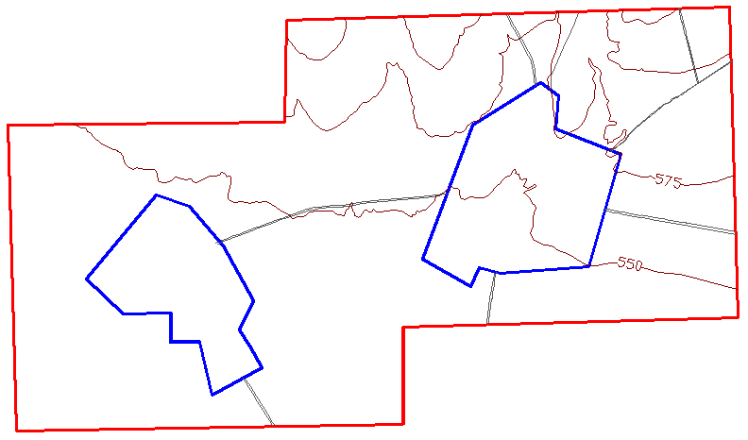

К-9-24-В-б

Дата: ……………. Съставил: .................................................
(….............................................)
Приложение № 4
към чл. 25
ПЛАН ЗА ЛЕТЕНЕ

Възложител на аерозаснемането: ..............................................................................................

Изпълнител на аерозаснемането: ..............................................................................................
Име на обекта: ...............................................................................................................................
Мащаб на плана за летене: 1:25 000
Легенда: Граница на обекта
Очертание на населените места
Ос на летене

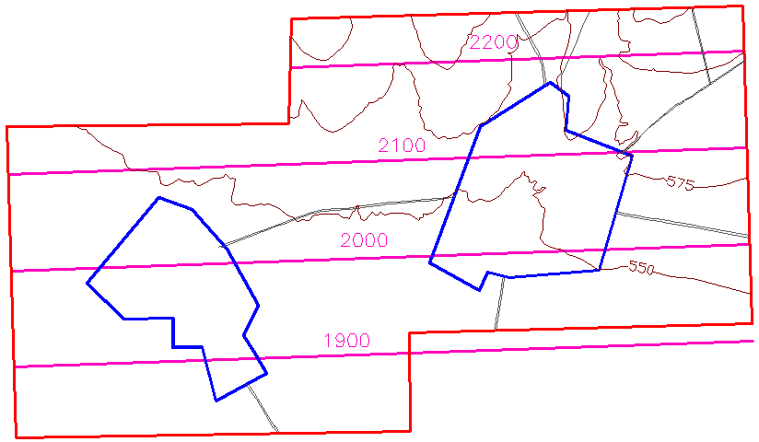

К-9-24-В-б

Дата: .............................. Съставил: ...................................................
(......…..........................................)
Приложение № 5
към чл. 36

КЛЮЧ НА АЕРОСНИМКИТЕ

Изпълнител на аерозаснемането: .........................................................................................
Възложител на аерозаснемането: .........................................................................................
Име на обекта: ..........................................................................................................................
Дата на аерозаснемането: ......................
Мащаб на ключа: 1:25 000
Аерокамера: ….........................................
Брой на аероснимките: ...........
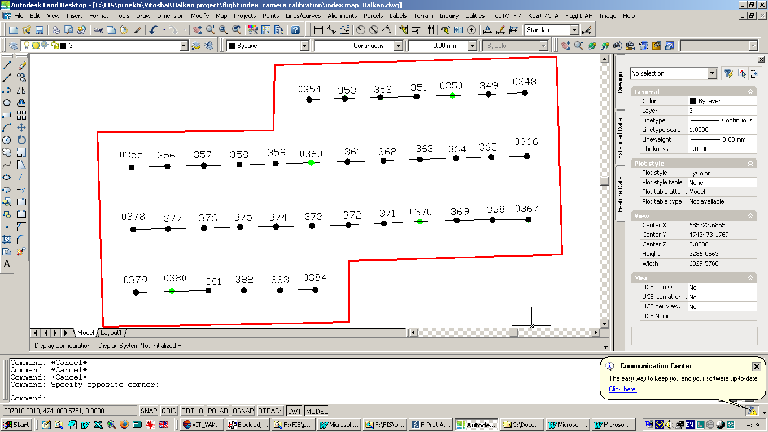
Легенда: Граница на обекта

Проекция на главна точка на аероснимка
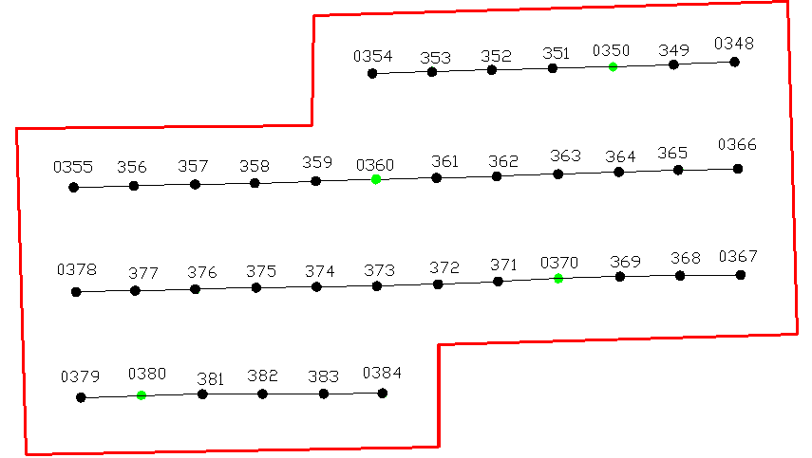

К-9-24-В-б

Дата: ............................ Съставил: ..................................................... (….................................................)
Приложение № 6
към чл. 37

ОБЯСНИТЕЛНА ЗАПИСКА ЗА АЕРОЗАСНЕМАНЕ

Общи данни
1 | Авиокомпания-изпълнител
2 | Възложител на аерозаснемането
3 | Обект: име, дата и час (от-до)  на аерозаснемането
4 | Картни листове в мащаб 1:25 000

Аерокамера
5 | Производител, тип, номер, експонация (s).  За аналогова аерокамера: касета номер,  бленда, филтър; обектив(и): тип, номер,  фок. разстояние (mm)
6 | Аерофилм: производител, тип, дължина (m)

Летене
7 | Самолет: тип, скорост по време  на заснемане (km/h)
8 | Екипаж: пилот, щурман, борден фотограф
9 | Атмосфера: турболентност, облачност,  осветеност, температура на въздуха
10 | Надморска височина на летене (m)
11 | Аероснимки: брой, мащаб,  надлъжно и напречно препокриване
12 | Ивици аероснимки: номера, посока

Фотолабораторни работи
13 | Процесор за проявяване на аерофилма:  производител, тип, номер
14 | Дата на проявяване на аерофилма

Дата: ............................. Пилот: .................................................

(.................................................)

Борден фотограф: ..................................................

(.................................................)

1/2

Упътване за съставяне на обяснителната записка
1. Записва се името на авиокомпанията - изпълнител на аерозаснемането.
2. Записва името на възложителя на аерозаснемането.
3. Записват се името на обекта, дата, начален и краен час и минута на аерозаснемане.
4. Изброява се номенклатурата на картните листова в мащаб 1:25 000, в които попада обектът.
5. Записват се производител, тип, номер на аерокамерата и продължителност на експонацията, с която е извършено аерозаснемането.
За аналогова аерокамера се записва номер на касетата с аерофилма, бленда, филтър (ако е използван); тип, номер, фокусно разстояние на обектива.
6. Записва се производител, тип, дължина на аерофилма (ако аерозаснемането е извършено с аналогова аерокамера).
7. Записва се тип на самолета и скорост на летене по време на аерозаснемането.
8. Записват се имената на пилота, щурмана и бордния фотограф.
9. Отбелязва се състоянието на атмосферата по време на аерозаснемането: турболентност, облачност, осветеност, температура на въздуха.
10. Записва се средната надморска височина на летене.
11. Записват се брой, мащаб, надлъжно и напречно препокриване на аероснимките.
12. Означават се номерата и посоката на ивиците от аероснимки.
13. Записва се производител, тип, номер на процесора.
14. Записва се датата на проявяване на аерофилма.

Обяснителната записка се подписва от пилота и бордния фотограф.

2/2
Приложение № 7
към чл. 41

ПРОТОКОЛ ЗА ПРИЕМАНЕ НА АЕРОЗАСНЕМАНЕ

Днес, ......................................г. в гр. ....................................... представителите на изпълнителя .................................................................................................................................................…... и на
възложителя ..........................................................................................................................………...
на аерозаснемането документираха предаването и приемането на продукцията.

Изпълнителят на аерозаснемането предава на възложителя следното:

- Електронен носител с дигиталните (или сканираните) аероснимки - ..................................... (хард-диск, компакт-диск, DVD).
- Аерофилм № ........... с аероснимките (когато аерозаснемането е извършено с аналогова аерокамера).
- Ключ на аероснимките.
- Паспорт (сертификат) от дата .............… за калибриране на аерокамера тип ........................ № .......................…
- Обяснителна записка (протокол) за аерозаснемането.
- Други (ако има такива).

Страните се съгласиха за следното:

1. Аерозаснемането е изпълнено (не е изпълнено) съгласно техническото задание на възложителя на аерозаснемането и Наредба № ........от .......... г. на министъра на регионалното развитие и благоустройството за планирането, изпълнението, контролирането и приемането на аерозаснемане и на резултатите от различни дистанционни методи за сканиране интерпретиране на земната повърхност.

2. Нямат забележки (имат следните забележки) към качеството на продукцията.
(Забележки се описват и се определя срокът за отстраняването им)

Заключение:

Съобразно с констатациите в този протокол възложителят на аерозаснемането приема (не приема) продукцията и документацията, представена от изпълнителя на аерозаснемането.

Този протокол се състави и подписа в два еднообразни екземпляра – по един за всяка страна.
(Когато аерозаснемането е извършено от чуждестранна авиокомпания протоколът се съставя и на английски език по образеца в Приложение 8. Протоколите и на двата езика са равностойни).

Представител на изпълнителя – Име: .........................................................

Подпис: ...................................................

Представител на възложителя – Име: .........................................................

Подпис: ...................................................

Приложение № 8
към чл. 41

PROTOCOL FOR ACCEPTANCE OF AERIAL PHOTOGRAPHY

This day, ………………………. in …………………………... the representatives of the Contractor
………………………………………………………………………..………………………... and of
the Client ..…………………………………………………………………………………………….
of the aerial photography documented handing and receiving of the production.

The Contractor hands to the Client the following:

1. Electronic cartidge with digital (or scanned) aerial pictures ……………………………….……. (hard-disc, compact-disc, DVD).
2. Aerial film No. ………. with aerial pictures (when aerial photography is executed by analogue aerial camera).
3. Index map of aerial pictures.
4. Certificate, dated ………..…., for calibration of aerial camera type ……..……., No. ….………
5. Protocol of aerial photography.
6. Others (if any).

The parties agree on the following:

1. The aerial photography is executed (not executed) according to the Term of Reference of the Client and Regulation No. …….., of .......... by the Minister of Regional Development and public Works for planning, execution, control and acceptance of aerial photography and the results of different remote sensing methods for scanning and interpretation of Earth surface.

2. No remarks (there are following remarks) to the quality of the production.
(The remarks are described and the term of their elimination is fixed)

Conclusion:

Pursuant to this protocol, the Client accepts (does not accept) the production and documentation presented by the Contractor.

This protocol is drown and signed in two identical copies, one for each party.
(The protocol is drown in Bulgarian also. The protocols in both languages are equivalent).

Representative of the Contractor – Name: .............................................................

Signature: .......................................................

Representative of the Client – Name: .............................................................

Signature: .......................................................

